PIELIKUMS NR.3
Iekštelpu apdares fotofiksācija, pēc siltumcaurules pārrāvuma
pārvaldes ēkā Rīgas ielā 78, Daugavpilī

- Telpa Nr.001-100. (3.stāvs)
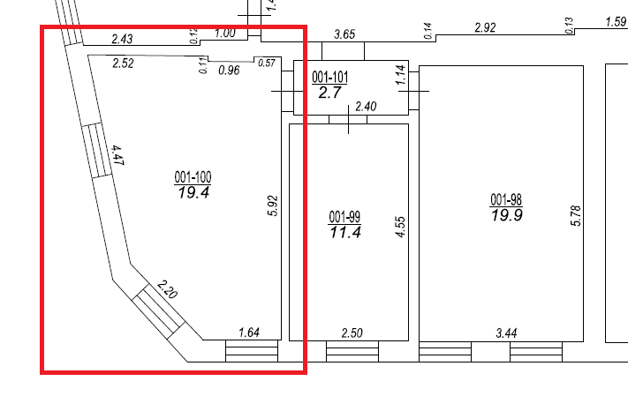
Att.Nr.1. Telpas Nr.001-100. plāns (saskaņā ar inventarizācijas lietu)

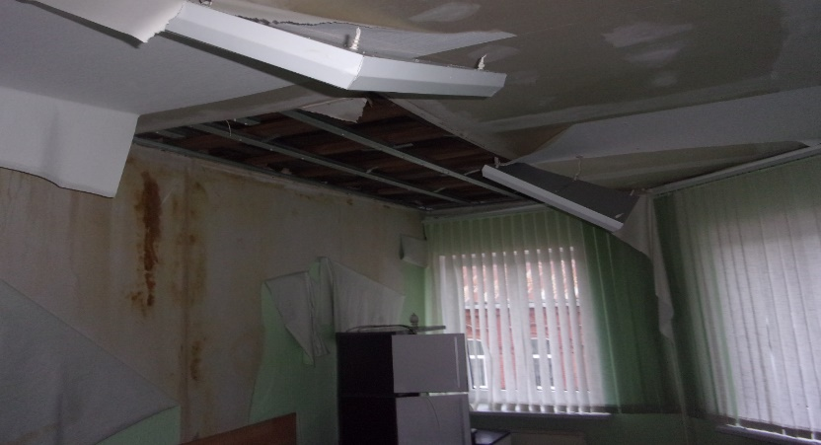
Att.Nr.2. skats uz telpas Nr.001-100. iekšējo apdari ar bojājumiem

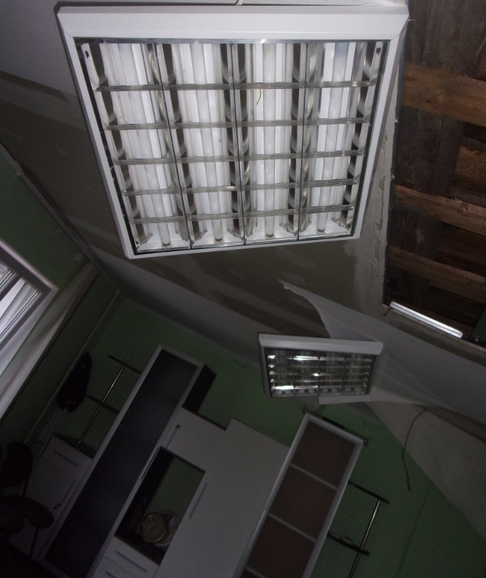
Att.Nr.3. skats uz telpas Nr.001-100. iekšējo apdari ar bojājumiem

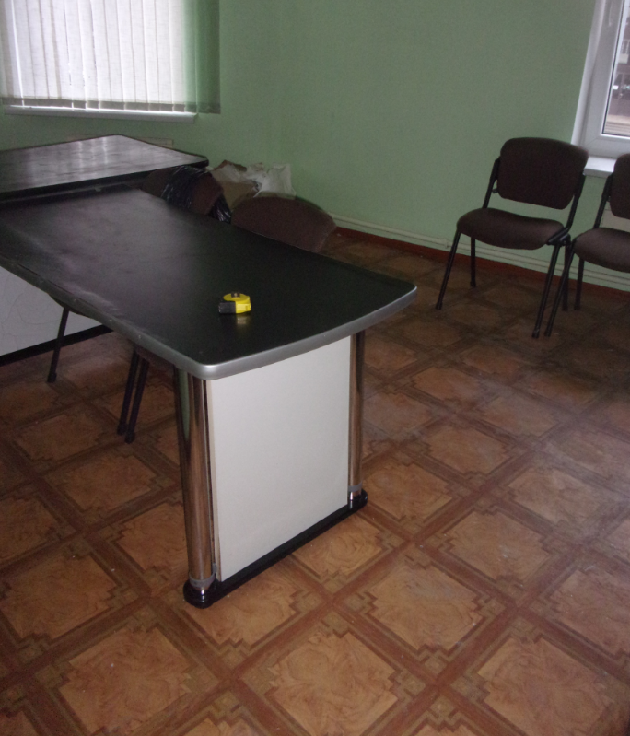
Att.Nr.4. skats uz telpas Nr.001-100. iekšējo apdari ar bojājumiem

- Telpas Nr.001-62., 001-63., 001-64. (2.stāvs)

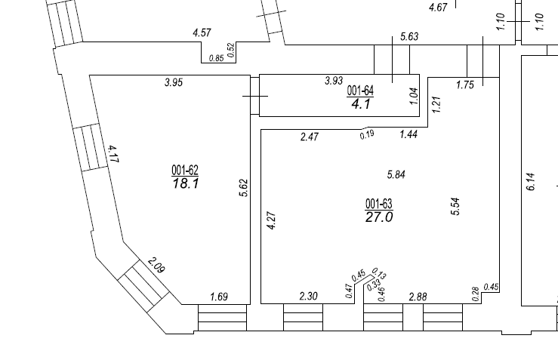
Att.Nr.5. Telpu Nr.001-62., 001-63., 001-64. plāns
(saskaņā ar inventarizācijas lietu)
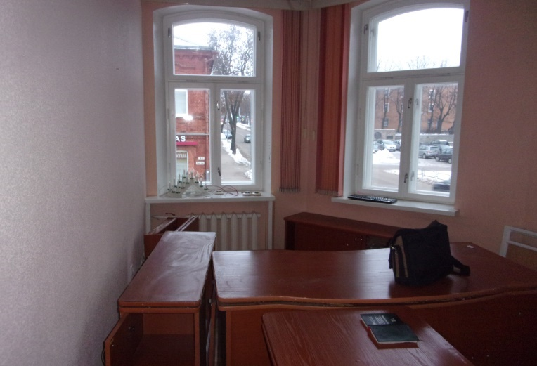
Att.Nr.6. skats uz telpas Nr.001-62. iekšējo apdari ar bojājumiem

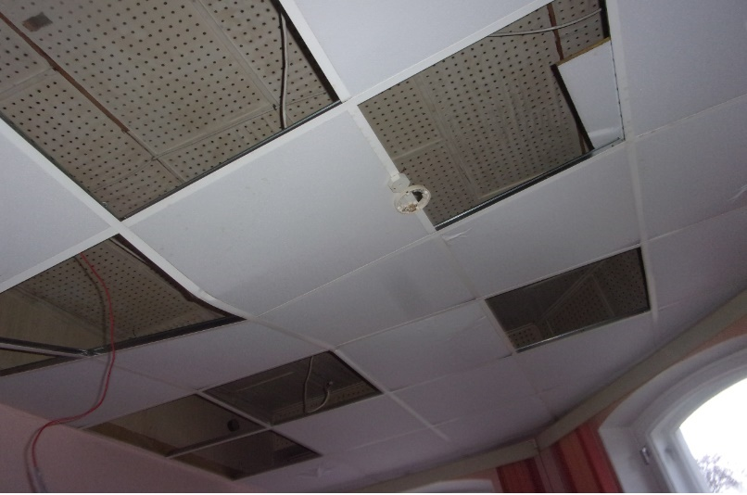
Att.Nr.6. skats uz telpas Nr.001-62. iekšējo apdari ar bojājumiem
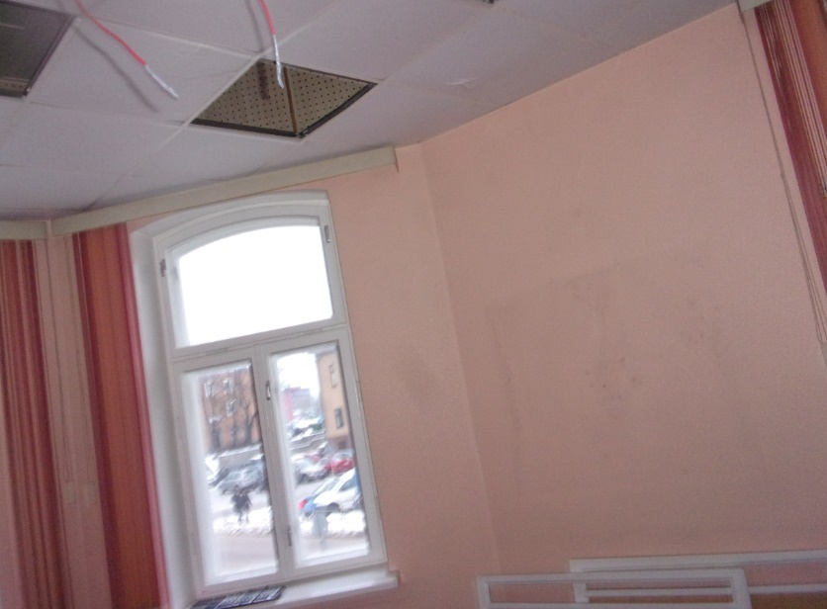
Att.Nr.7. skats uz telpas Nr.001-62. iekšējo apdari ar bojājumiem

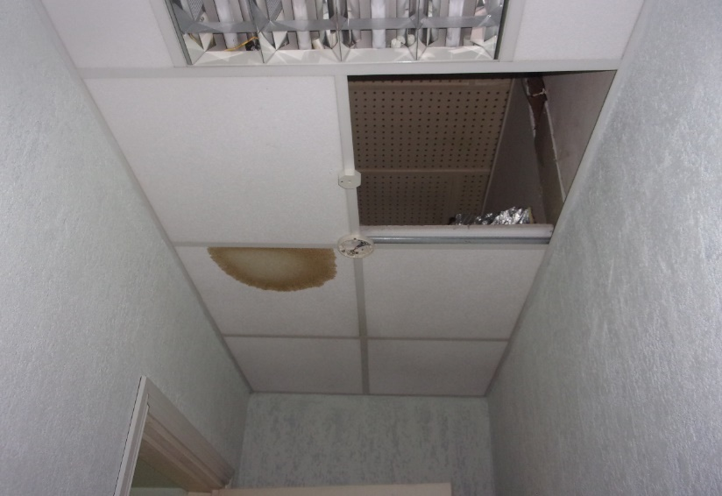
Att.Nr.8. skats uz telpas Nr.001-64. piekargriestiem ar bojājumiem
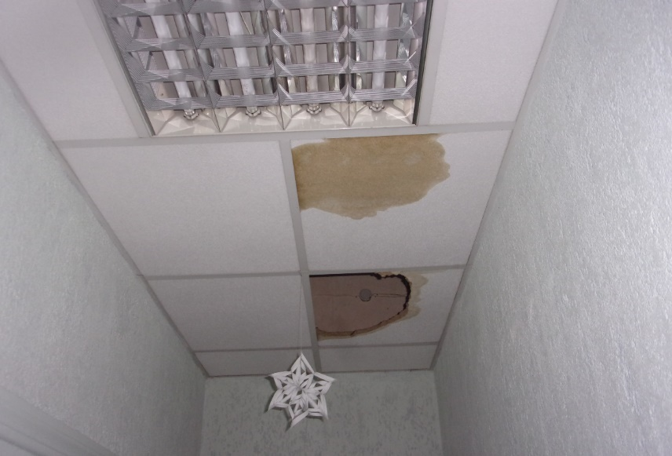
Att.Nr.9. skats uz telpas Nr.001-64. piekargriestiem ar bojājumiem
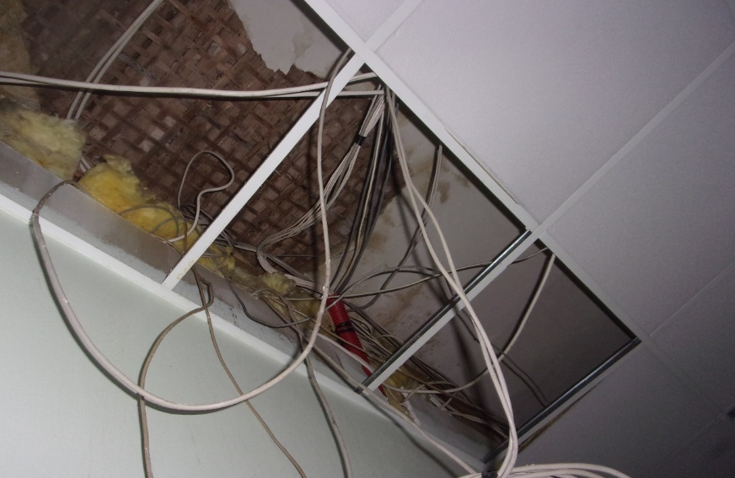
Att.Nr.10. skats uz telpas Nr.001-63. piekargriestiem
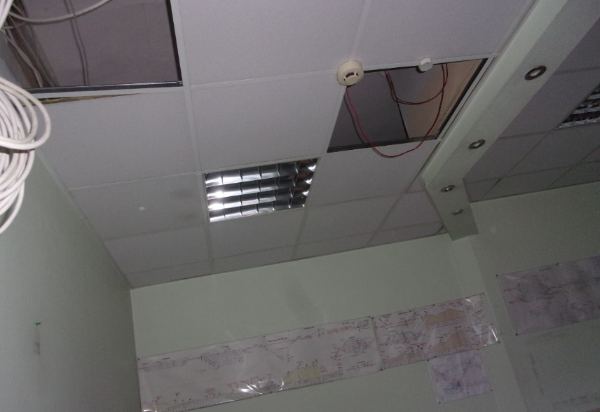
Att.Nr.11. skats uz telpas Nr.001-63. piekargriestiem
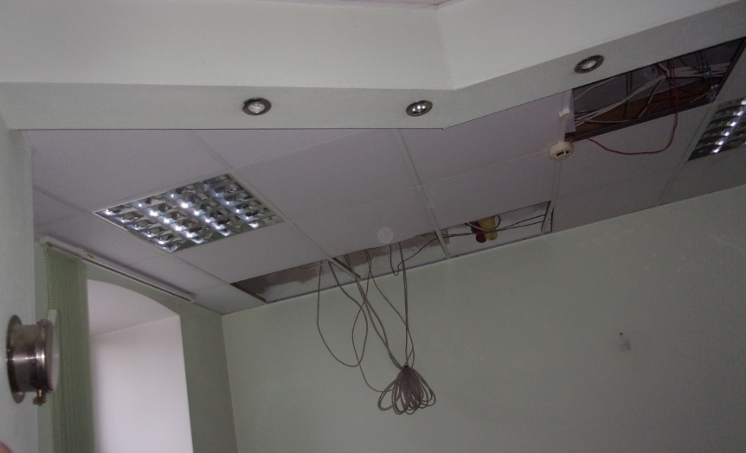
Att.Nr.12. skats uz telpas Nr.001-63. piekargriestiem

- Telpa Nr.001-21. (1.stāvs)

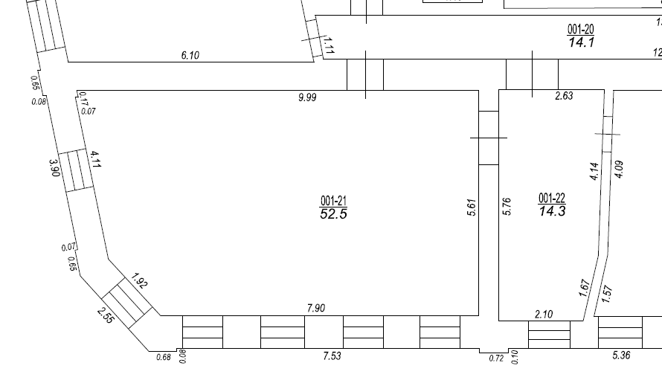
Att.Nr.13. Telpas Nr.001-21. plāns (saskaņā ar inventarizācijas lietu)

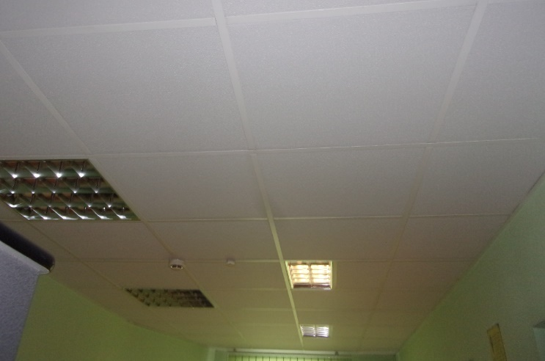
Att.Nr.14. skats uz telpas Nr.001-22. piekargriestiem

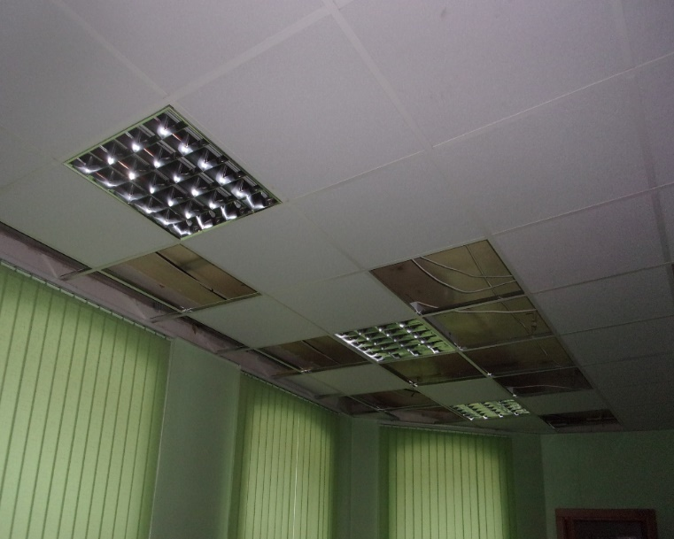
Att.Nr.15. skats uz telpas Nr.001-21. piekargriestiem
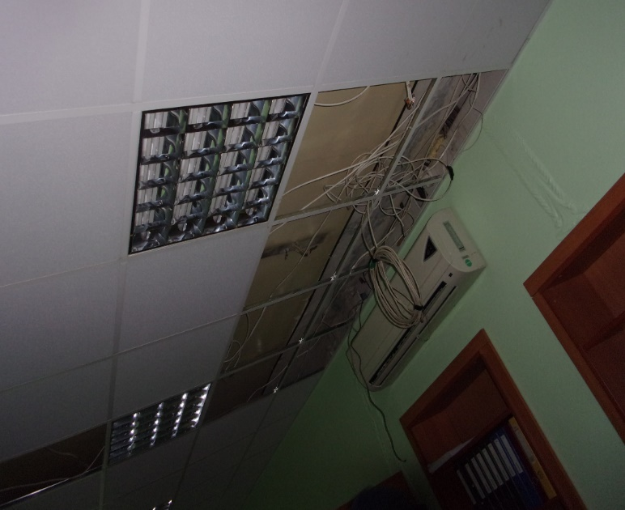
Att.Nr.15. skats uz telpas Nr.001-21. piekargriestiem
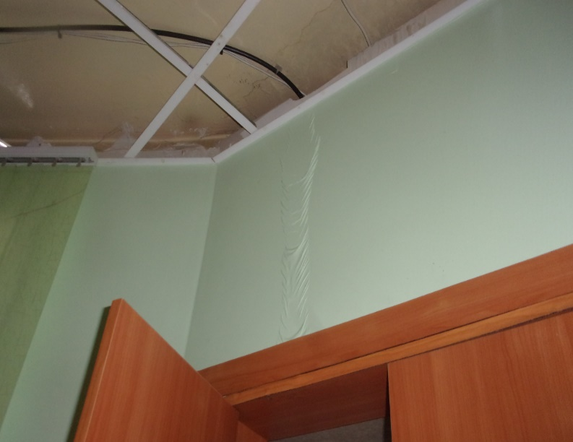
Att.Nr.15. skats uz telpas Nr.001-21. iekšsienas bojājumiem

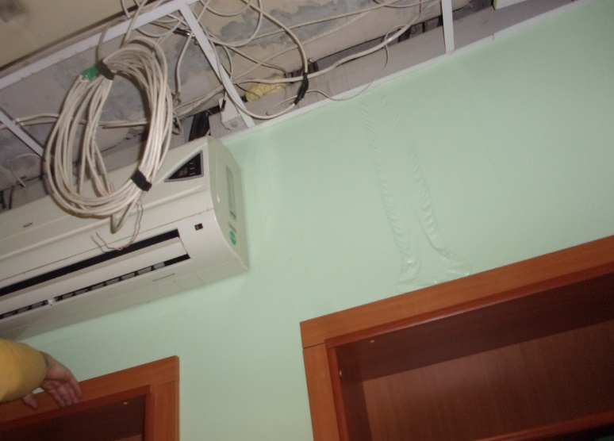
Att.Nr.16. skats uz telpas Nr.001-21. iekšsienas bojājumiem
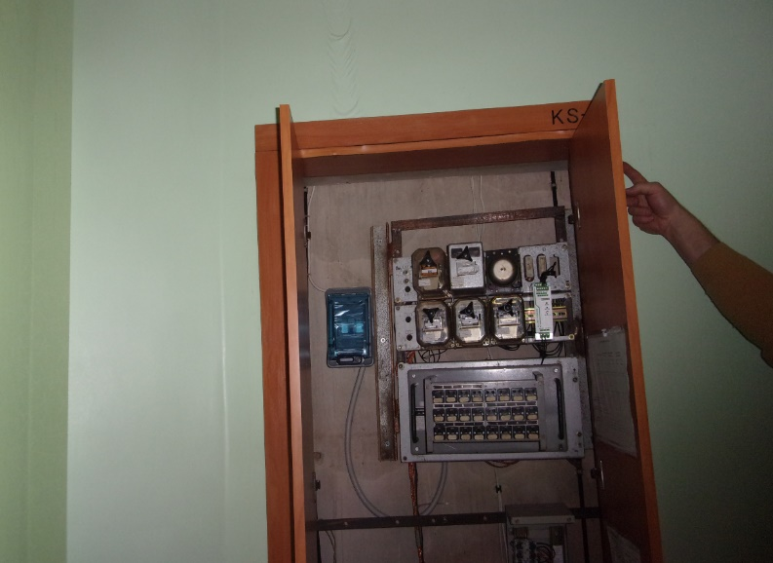
Att.Nr.17. skats uz telpas Nr.001-21. iebūvēto skapi
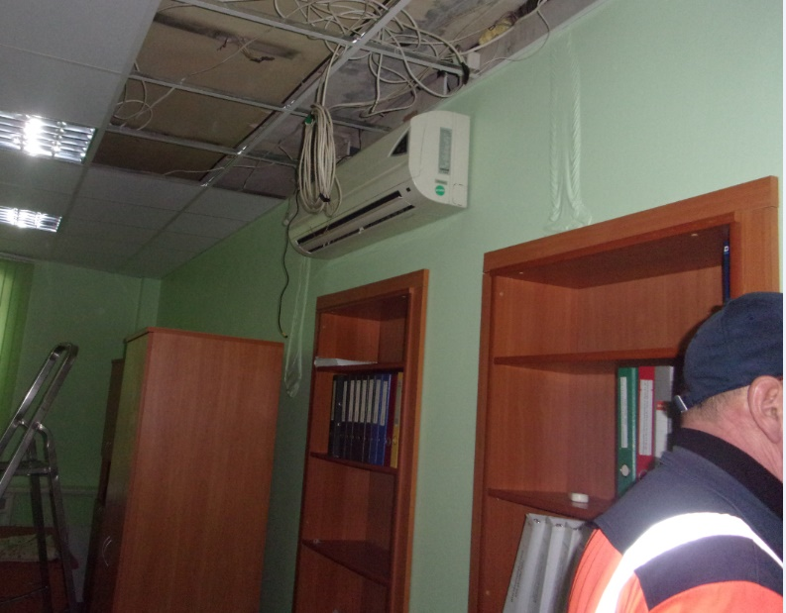
Att.Nr.18. skats uz telpas Nr.001-21. iebūvētiem skapjiem

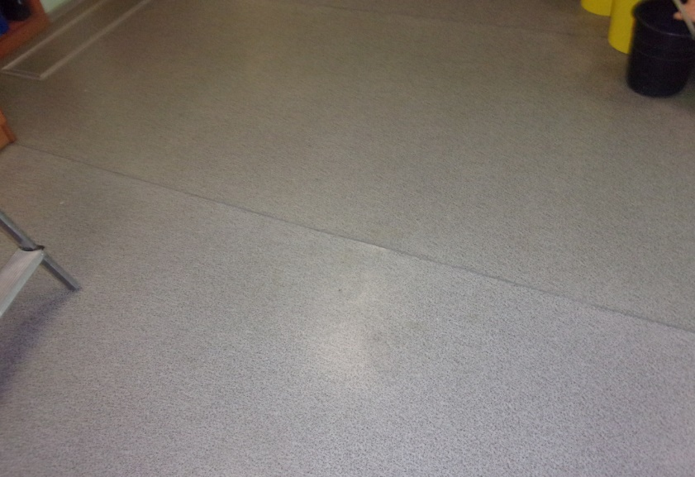
Att.Nr.19. skats uz telpas Nr.001-21. linoleja segumu
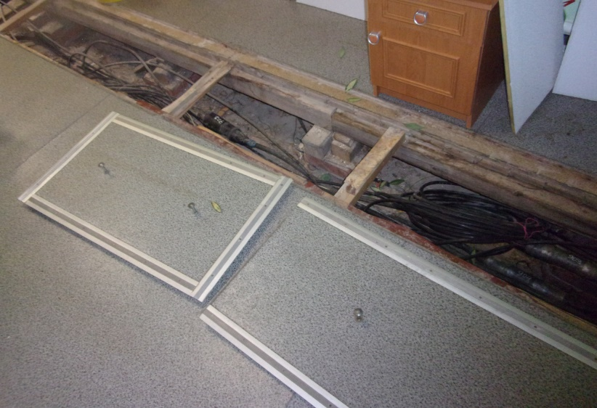
Att.Nr.20. skats uz telpas Nr.001-21. zem grīdas komunikācijas kanālu

